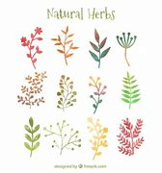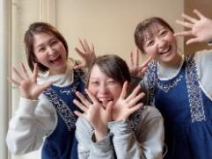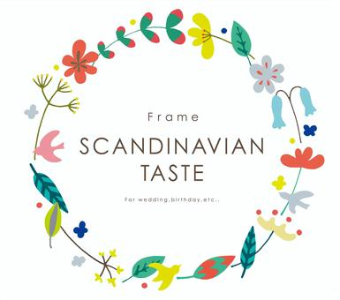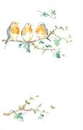

～寒いけど、気持ちを強く～冬

書いたり、貼ったり、ちぎったりなどの今までの経験を生かし、様々な素材に触れていきます。そこから「あれ？なにかできた！」という偶然の喜びを感じていくことで、自分で作る楽しさを知っていきます。次第に気づいたり、もっと面白くなる方法を考えたりする中で**「思考力の芽生え」**を育んでいきます。また、絵本から広がる世界から「ごっこ遊び」へ。お互いに主張したり、イメージを共有、設定やアイデアを言葉で伝えあい、友達と遊びの展開を楽しんでいく中で、協同性を培います。お箸セット、シューズ、リュックなどが始まり、進級に向けての期待や緊張もぐっと深まっていく時期。安心できる保育者と一緒に慣れていく機会をつくっていきましょう！

～じっくり遊ぶ～夏

　また、好きな遊びを見つけてじっくりと。遊び込むことは様々なものに対する好奇心のきっかけになっていきます。生活の中で見立て遊びやつもり遊びをたっぷりと経験し、一人ひとりの「やった」「できた」という喜びや満足感を共有、「ゆったり」「のんびり」過ごしていく中で、「周りの人や環境と関わってみたい」という次の意欲へと繋がっていきます。

～食べて育ち、「みんなで」を楽しむ秋

　秋といえば「食欲の秋」自分で育てた野菜を食べて、苦手を克服！また、生き物との出会いも大切に。「育てる」経験から、数量への興味や、食への喜び、自然とのかかわりながら生命の尊重を育んでいきます。そこから、子どもたち同士の言葉の伝え合いを通して、ぐっと仲が深まっていきます。そして、少しづつ集団で遊ぶ姿も増えてくる頃。ごっこ遊びなどを通して、「みんなと一緒が楽しい」との出会いが始まります。

～じっくり甘える～春

新しい生活や保育者に慣れることで、「じぶんで」「じぶんが」がという自己主張が強く出せるようになる時期。一人ひとりに合ったペースを大切にしていきます。しかし、やりたい気持ちと行動が「思うようにできない」壁にぶつかることも。その時は、受け止め、さりげなく援助していくことを心がけながら、保育者との関わりの中で、少しずつ**信頼関係**を築いていきます♡

　　中島実花　手塚柚香　新井ひかる

明るく、楽しく、前向きに！幼児さんに向けてぐっと成長していく姿を見守らせていただきます☻ご家庭でのエピソードたくさん聞かせてください♪

ご進級、ご入園おめでとうございます。

今年は3名の新メンバーが加わり、18名でのスタートになりました☻新しい環境に子どもたちも保護者の皆様も、不安や期待があるかと思います。安心出来きる

境の中で、子どもたちの興味に対する発信を受け止め、様々なことに一緒にチャレンジ！トラブルもあるかと思いますが、それも成長のひとつと受け止めていきながら、楽しい保育園生活にしていきましょう♪一年間、どうぞよろしくお願い致します。

一緒にチャレンジ！トラブルもあるかと思いますが、それも成長のひとつと受け止めていきながら、楽しい保育園生活にしていきましょう♪一年間、どうぞよろしくお願い致します。

ドキドキ、ワクワクが溢れる年！

　ぐんぐん

　　　Daily